МОУ «Лицей № 47» г.Саратов

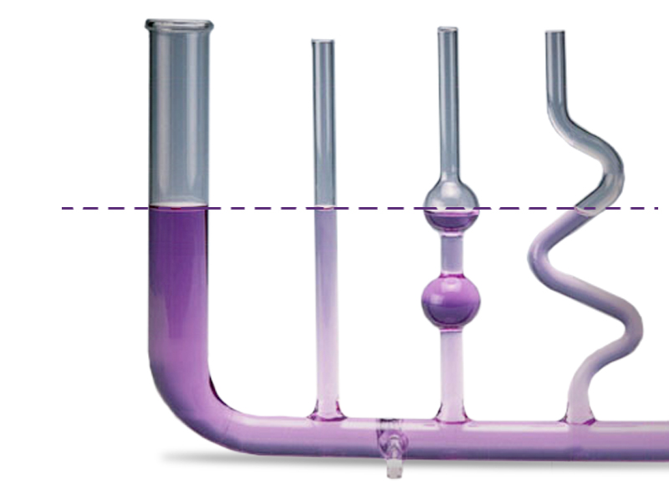

Открытый урок
«Сообщающиеся сосуды.
Применение сообщающихся сосудов»

Провела
учитель физики
Чарикова Л.Д.

Саратов
2013

Задачи урока: дать понятие сообщающихся сосудов; сообщить принцип сообщающихся сосудов и его применение; развивать творческие способности; прививать интерес к предмету физики.
Оформление: компьютерная презентация «Сообщающиеся сосуды», мультимедийный проектор, набор сообщающихся сосудов, набор для демонстрации фонтана, игра «Проведи корабль через шлюз», физическая карта, CD «Физические эксперименты».

Ход урока
I. Организационный этап. Приветствие. Настрой на урок. Сообщение темы урока (слайд 1).
II. Актуализация знаний
Учитель. Мы с вами несколько уроков назад начали изучать тему «Давление в газах и жидкостях». Знаем, что внутри жидкости существует давление. Давление на одном и том же уровне жидкости одинаково по всем направлениям. С глубиной давление увеличивается. Также знаем, что давление, которое жидкость оказывает на дно и стенки сосуда, можно вычислить по формуле: p = ρgh.

III. Объяснение нового материала

На рисунке два кофейника (слайд 2).
Ширина их одинакова, а высота разная. В какой из них можно налить больше жидкости? Ответ кажется очевидным: в тот, который выше. Однако это не так. Объём левого кофейника больше, но если бы пришлось наливать в него жидкость, то вы бы смогли налить её только до уровня отверстия носика. А так как отверстия носиков обоих кофейников на одной высоте, то и жидкости в оба кофейника можно налить одно и то же количество.
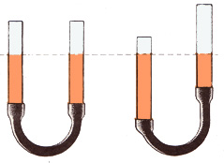
Кофейник и трубка носика − сообщающиеся сосуды, то есть сосуды, которые соединены между собой, и однородная жидкость в обоих устанавливается на одном уровне. Поэтому высокий кофейник никак нельзя долить доверху, вода будет выливаться через носик. Рассмотрим форму носика и самого кофейника. Они разные, но уровень воды установится по краешку носика.

Итак, в сообщающихся сосудах любой формы однородная жидкость устанавливается на одинаковых уровнях (слайды 3, 4 с переходом по гиперссылке к видеоролику «Давление в сообщающихся сосудах»). Запишите в тетрадях (пишет на доске): р₁ = р₂.
Оказывается все моря и океаны мира являются тоже сообщающимися сосудами. Ведь все они соединены между собой проливами. Поэтому уровень моря во всем мире одинаков. Только во внутренних морях, которые не сообщаются с океаном, уровень может быть другим. Например, в Каспийском море, уровень воды на десятки метров ниже «уровня моря». Поэтому географы часто Каспийское (показывает на физической карте) и другие внутренние моря называют не морями, а озёрами. На морских побережьях устанавливают приливные станции, которых действуют тоже благодаря принципу сообщающихся сосудов (слайд 5 с переходом по гиперссылке к видеоролику «Приливная станция»).

Сообщающиеся сосуды встречаются и в природе. Например, артезианский колодец (слайд 6 с переходом по гиперссылке к видеоролику «Артезианский колодец»).
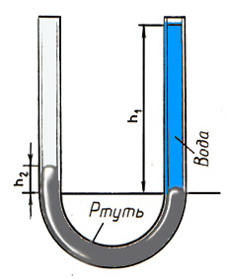
Если в колена сообщающихся сосудов налить жидкости, плотности которых будут различны, то меньший объём более плотной жидкости в одном колене уравновесит больший объём менее плотной жидкости в другом колене сосуда (слайд 7, демонстрация). Или, другими словами, высота столба жидкости с меньшей плотностью больше, чем высота столба жидкости с большей плотностью.
Давайте рассчитаем, во сколько высота столба жидкости с меньшей плотностью больше высоты столба жидкости с большей плотностью, если эти две несмешивающиеся жидкости находятся в сообщающихся сосудах.
p = ρgh, p₁ = p₂, ρ₁ gh₁= ρ₂ gh₂,
отсюда:

Физкульминутка (слайд 8, музыка) – поднимаем руки вверх буквой Г, опускаем одну руку (наливаем водичку), опускаем другую (выливаем), делаем повороты туловищем вправо и влево, приседаем-встаём (насос качает воду), поднимаем руки вверх (фонтан брызгает водой).

Демонстрационный эксперимент. Давай сделаем фонтан, действие которого основано на принципе сообщающихся сосудов. Берём пустую пластиковую бутылку с отрезанным дном, берём трубку от капельницы или любую другую, соединяем все детали и наливаем воды. Опускаем трубку – из неё бьёт фонтан.

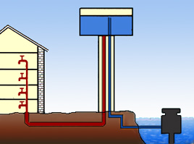
Водопровод (слайд 9). Практически такой же фонтан вы наблюдаете каждый день, открывая кран, потому что действие водопровода основано на том же принципе. Здесь схематически представлено устройство водопровода. На высокой башне устанавливается бак с водой. От него идут трубы с ответвлениями, в домах они закрыты кранами. Так как трубы и бак – сообщающиеся сосуды, то при открывании крана вода начинает течь. Такой водопровод не может подавать воду на высоту большую, чем высота уровня воды в баке.
Вернёмся к видеоролику «Артезианский колодец»). Кто-нибудь заметил неточность в этом ролике? (Выслушивает мнения учащихся.) Верно, фонтан показан слишком высоким, он не может подниматься выше уровня воды в грунте.

Водопровод – это старое изобретение, он существовал ещё в Древнем Риме. Послушаем историю возникновения водопровода.

Сообщение ученика
(http://gardenweb.ru/iz-istorii-vodoprovoda;http://travels.co.ua/rus/italy/lazio/vodoprovod.html )
Самые первые сведения о том, как люди научились строить плотины и дамбы, прокладывать каналы, изменять течение рек и создавать системы водоснабжения, обнаружены в письменных источниках древних народов, населяющих Египет, Месопотамию, Индию и Китай. Человечество во многом обязано появлением водопровода природным явлениям, в частности, неравномерному и нерегулярному выпадению осадков. Такая ситуация была характерна для Месопотамии и Египта.
Из-за таких особенностей климата уже в IV тысячелетии до н. э. древние египтяне и жители Месопотамии стали сооружать примитивные оросительные системы (каналы, водохранилища, плотины), которые позволяли не только получать обильные урожаи, но и значительно расширять посевные площади. Такие оросительные системы способствовали развитию земледелия.
Археологические находки также доказывают, что задолго до нашей эры человечество многое знало о воде и её свойствах, но эти знания не были научными. В государстве Урарту была обнаружена система каналов, сооруженная в VII в. до н. э. Её использовали для отвода воды самотёком из источников на довольно большие расстояния. В горах высекали туннели, через реки возводили акведуки, представляющие собой мосты с уложенными поверху водоводами в виде труб. Основы же создания централизованных систем водоснабжения были заложены позже − в период греко-римской цивилизации.
В Древнем Риме первый водопровод Анио Ветус (http://ru.wikipedia.org/wiki/ Анио_Ветус) длиной 16,5 км появился в 312 г. до н.э. Инициатором создания этого водного сооружения выступил цензор Аппий Клавдий, он даже вложил свои средства в строительство. Водопровод значительно облегчил водоснабжение жителей столицы, которые ранее пользовались речной, ключевой и дождевой водой, принося её в свои дома в специальных сосудах и храня в больших ёмкостях.

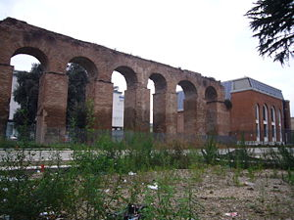
Согласно письменным источникам, второй водопровод (Аква Апиа, длиной около 70 км) был построен в Риме в 274 г. до н. э. Длина третьего, Аква Тепула, составляла 91,33 км, причём последние 10 км водопровода располагались на специально возведённых мощных аркадах, которые сохранились до наших дней. Необходимо отметить, что система водоснабжения, созданная в Риме, по сей день исправно действует. Четвёртый водопровод, Аква Акция, был совсем коротким и последним в Римской республике. Он брал своё начало в 15 км от Рима.
Со вступлением на престол Октавиана Августа строительство водопроводов возобновилось. Их сооружением занимался Марк Агриппа, ближайший друг и соратник императора. Агриппа активно участвовал в строительстве различных сооружений в столице, в ремонте древних водопроводов и провёл 2 новых водовода Аква Вирго и Аква Юлия. Аква Вирго снабжал водой термы (общественные бани) Агриппы, возведённые на Марсовом поле. Вокруг терм были разбиты сады, украшением которых служили многочисленные скульптуры и скульптурные композиции, портики и бассейны. Для постоянного дренажа заболоченной почвы Марсова поля были созданы специальные каналы.
В период империи поступавшая в Рим вода распределялась между тремя основными потребителями: императорским дворцом, общественными учреждениями и большими фонтанами. На каждого человека ежедневно расходовалось от 600 до 900 л воды, это при том, что все столичные водопроводы поставляли по 1,5 млн м³ воды в день.
В конце I в. н. э. в Риме было 7 основных водопроводов. Специальной системой труб источник воды соединялся с водораспределительными сооружениями, разбросанными по всему городу. Всего насчитывалось 247 таких сооружений, а на каждый водопровод их приходилось от 14 до 92. Следует отметить, что водопроводная система Рима, в отличие от акведуков, была технически несовершенна. От каждого распределителя к центрам потребления воды тянулись линии подземных труб, не сообщавшиеся между собой. По сей день остается загадкой, почему умнейшие римские инженеры не замкнули эти трубы в единую водопроводную систему. Кроме того, не поддаётся логическому объяснению тот факт, что умевшие изготавливать краны римляне ими практически не пользовались, и вода текла из водопроводных труб непрерывным потоком.
На завершающем этапе периода Республики в Риме появились общественные купальни, число которых со временем значительно увеличилось. Устройство общественных купален было аналогично устройству домашних: сухие и влажные парильни, залы с горячей и холодной водой и, разумеется, традиционные залы для занятий гимнастикой и для отдыха. Вода в такие заведения поступала по водопроводным трубам.
Современники свидетельствовали, что общественные купальни были очень тесными и грязными. Для того чтобы скрасить негативное впечатление от посещения подобных заведений, для богатых людей по приказу императоров были построены за счёт государственной казны грандиозные термы.
На Руси первый водопровод появился в 1492 г. Он предназначался для поставки воды в Московский кремль и был самотёчным. Обычно русские города возводились вблизи источников воды, поэтому самым распространённым способом водоснабжения было получение воды из них, а также из колодцев, прудов и подземных источников.
В XVIII в. развернулось строительство городов-крепостей, а вместе с ними и специальных сооружений, предназначенных для обеспечения общественных зданий и жилых домов водой. В гидротехнические системы этих городов входили плотины, водопроводящие галереи, колодцы и резервуары с водой. И лишь в 1804 г. в Москве был введён в действие первый централизованный водопровод. Вода в него подавалась из подземных источников верховьев Яузы. В XIX в. уже не только в Москве, но и в других городах имелись водопроводы.
Подводя итог сказанному, следует ещё раз отметить, что идею создания водопровода, без сомнения, подсказало поливное земледелие, где требовалось подавать воду на значительные расстояния. Со временем водопровод проник в жилые дома. Конечно, древние водопроводы немногим напоминали современные сети коммунальных служб, но тем не менее в своё время их считали чудом.
Человеческая мысль не стояла на месте, и развитие водопроводов продолжалось. Сотню лет назад люди и представить не могли ныне существующий уровень комфорта, который сегодня доступен практически любому. Вот лишь некоторые цифры: в России в 1911 г. чуть больше 20% от общего числа городов с населением 10 тыс. человек имели водопровод. В Москве лишь в 20% строений были проведены домовые водопроводы. Даже после Великой Отечественной войны водопровод в доме был в диковинку и являлся гордостью его владельцев.

Шлюзы. Может ли судно переплыть из одной водного бассейна в другой, если уровни воды в них разные? Может, если использовать такое гидротехническое устройство, как шлюз. Устройство шлюза также основано на принципе сообщающихся сосудов (слайд 10 с переходом по гиперссылке к видеоролику «Схема работы шлюза»). В первых воротах шлюза открывается клапан, камера соединяется с водоёмом, они становятся сообщающимися сосудами, уровни воды в них выравниваются. После этого ворота открываются, и судно проходит в первую камеру. Открывается следующий клапан, после выравнивания уровней воды открываются ворота, и так повторяется столько раз, сколько камер имеет цифровой шлюз. (Игра-анимация «Проведи корабль через шлюз» [Единая коллекция ЦОР http://school-collection.edu.ru/catalog/rubr/3b19dfa9-7bdf-441a-89e4-fdbf8383e844/110312/?interface=pupil%20]. Для воспроизведения swf-файла необходим выход в Интернет (http://files.school-collection.edu.ru/dlrstore/03a4baaa-284b-4e9a-9303-58cd9e83f2a1/7_194.swf, программа Adobe Flash).

IV. Итог урока
Учитель. Перечислите все сообщающиеся сосуды, которые мы сегодня рассмотрели. По какой формуле можно рассчитать, во сколько раз высота столба жидкости с меньшей плотностью больше высоты столба жидкости с большей плотностью, если эти две несмешивающиеся жидкости находятся в сообщающихся сосудах?
Отметьте своё настроение на листочках (слайд 11).

Домашнее задание. § 39 по учебнику: Пёрышкин А.В., Гутник Е.М.. Физика. 7 класс: (учеб. для общеобразоват. учреждений. М.: Дрофа, 2012). Посмотреть видеоролик «Уровни столбов разнородной жидкости в сообщающихся сосудах» на диске «Физические эксперименты» (электронный ресурс: Обучающие программы нового поколения. 2CD. Кирилл и Мефодий, 2010»). Задача: В U-образную трубку налиты вода и растительное масло, даны высоты столбов этих жидкостей. Определите плотность растительного масла. Нарисуйте U-образные сообщающиеся сосуды и покажите уровни однородной жидкости и неоднородных жидкостей.

